Советы молодым родителям.

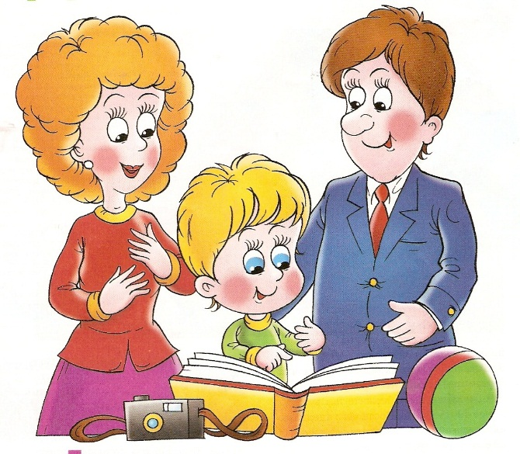
В последнее время резко возросло количество дошкольников с речевыми проблемами. Все больше встречаются дети с тяжелыми речевыми расстройствами: задержкой речевого развития, заиканием, дизартрией.
Вот несколько советов по поводу того, как можно предупредить, ослабить, а в некоторых случаях избежать речевого дефекта.

- Самый главный совет — больше разговаривайте с ребенком. Ему необходимо ежеминутное общение, с ним нужно заниматься. Заниматься — не значит, сесть за стол и выполнять действия в строгой последовательности. Заниматься — значит, проводить совместные игры, читать книги, беседовать во время прогулки. Занятия с ребенком уже можно начинать, когда он находится еще в утробе матери.
- С самых первых дней наблюдайте за ребенком, его развитием. При каких-то сомнениях, подозрениях нужно обращаться к специалистам, не ждать когда «само пройдет». Не слушайте шаблонные фразы: «У моего так же было. Само пройдет со временем». Чем раньше выявлен дефект, тем быстрее и легче его исправить. Задуматься о неправильном речевом развитии нужно не тогда, когда к двум годам ребенок не говорит, а когда запаздывает развитие гуления и лепета. Также родителей должны насторожить поздние сроки физического развития (умения держать голову, сидеть, стоять, ходить).
- Важным этапом в развитии ребенка является ползание. Пропускать этот этап нежелательно. Когда ребенок ползет, у него синхронно работают левая рука и правая нога и наоборот. Таким образом, полушария мозга постоянно взаимодействуют. Если малыш, по каким-то причинам не ползал, создайте искусственные условия – игры с ползанием, соревнования на четвереньках и т.п.
- Обращайте внимание на заключение врачей. Один из самых распространенных медицинских диагнозов на сегодняшний день — перинатальная энцефалопатия (ПЭП) - различные по происхождению поражения головного мозга во время или после родов. Диагноз не означает неполноценного развития ребенка и не должен слишком пугать родителей. Однако нельзя его игнорировать. Часто ПЭП, особенно недолеченная, становится причиной речевых нарушений.
- Обязательно посетите отоларинголога — проверьте слух. Бывают случаи, когда у ребенка незначительно снижен слух (чего не замечают родители), но это тоже может быть причиной недоразвития речи.
- Говорите неторопливо, плавно, правильно и отчетливо. Ни в коем случае не повторяйте неправильных слов за ребенком. Не сюсюкайте: иначе вы лишаете его возможности слышать правильное произношение и отличать его от неправильного. В результате у ребенка не вырабатывается слуховой самоконтроль, а также может закрепляться искаженное произношение.

- Побуждайте ребенка «оречевлять» все свои действия (на прогулке, во время игры), больше говорить. Не удивляйтесь, если во время игры ребенок сам с собой разговаривает — это хорошо, если он молчит — плохо.
- Просите ребенка пересказывать, рассказывать все, что он видит (мультфильмы, кино).
- Следите за ребенком! Избегайте психических и физических травм (особенно головы).
- Отрицательно сказываются на состоянии речи ребенка неблагоприятная обстановка в семье, скандалы и конфликты. Старайтесь, чтобы все конфликтные ситуации происходили без его присутствия.
- Не пытайтесь сделать из ребенка вундеркинда, не опережайте его развитие.
- Не читайте на ночь страшные сказки, не запугивайте ребенка Бабой Ягой, Бармалеем и другими страшными сказочными персонажами.
- Не наказывайте ребенка чрезмерно строго, не бейте, не оставляйте его в темноте. В качестве наказания можно заставить его посидеть спокойно на стуле некоторое время, лишить лакомства или участия в любимой игре.
- Развивайте мелкую моторику. Пазлы, кубики, разрезные картинки, мозаика, лепка из пластилина, рисование, нанизывание бусин на нитку — все это развивает мелкую моторику малыша. Центр в головном мозге, отвечающий за развитие двигательной функции, находится рядом с центром, отвечающим за речь.
- Поощряйте любопытство, стремление задавать вопросы, для этого отвечайте на каждый детский вопрос. Поощряйте стремление изучить что-то новое. Создайте вашему ребенку возможность получать новые впечатления (но не усердствуйте в этом).
- Правильная, красивая, связная речь — залог успешного обучения ребенка в школе, овладения им не только родным, но и иностранными языками.
- Помните, само собой ничего не происходит! Обеспечьте своему ребенку необходимые условия для успешного развития. Будьте внимательными, чуткими и терпеливыми, вовремя обращайте внимание на возможные недостатки в развитии ребенка. Проявляйте инициативу- и чем раньше, тем лучше!

Статью подготовили учителя-логопеды
МБДОУ «ДДС №20»
Сюткина Т.А., Щербакова Ю.Ю.,
по материалам журнала «Логопед» №1, 2014.

